Итоги спортивных мероприятий

МУ «Молодежный спортивный центр» «Олимп»
с 4 по 10 марта 2019 года
9-10 марта 2019 года г.Энгельс проходило зимнее Первенство Саратовской области по легкой атлетике среди 2006-2007, 2008-2009 гг.р.
Соревнования проходили впервые в таком возрасте, поэтому в них приняли участие почти все районы Саратовской области. Марксовский район представляли 10 учащихся ЦВР и с.Раскатово. К сожалению, в призеры никто не попал. Лучший результат показала Софья Грязева, занявшая 4 место в беге на 300 метров, среди 2006-2007 гг.р и Матвей Турчанинов в группе 2008-2009 гг.р., занявший 5 место в прыжках в длину с разбега. Впереди летний легкоатлетический сезон.
10 марта 2019 года г. Маркс «Дом Физкультуры» прошёл ежегодный 9 по счёту открытый Кубок по волейболу среди женских команд, посвящённый памяти П.Т. Чащина. В кубке приняли четыре женские команды: команда МОУ СОШ №4, Медицинского училища, НВК и дебютантом турнира была команда «Экспресс» из города Саратова. Турнир прошёл по круговой системе. В упорной борьбе обладателем 9-го открытого Кубка по волейболу, посвящённого Петру Тимофеевичу Чащина, стала команда «Экспресс» из города Саратова. Обыграв в упорной борьбе команду «НВК» со счётом 2:0. Лучшими игроками кубка были признаны Фартукова Анастасия (Медицинское училище), Синицына Ольга (НВК), Самойленко Елена («Экспресс» г. Саратов).
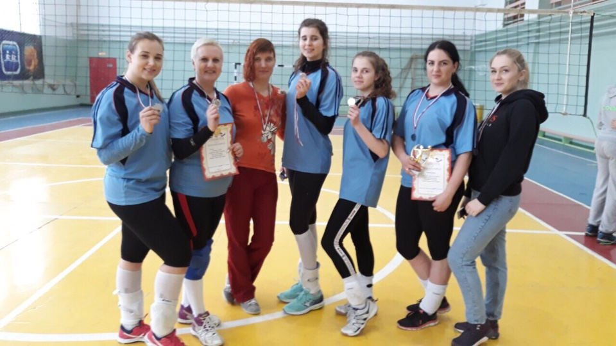
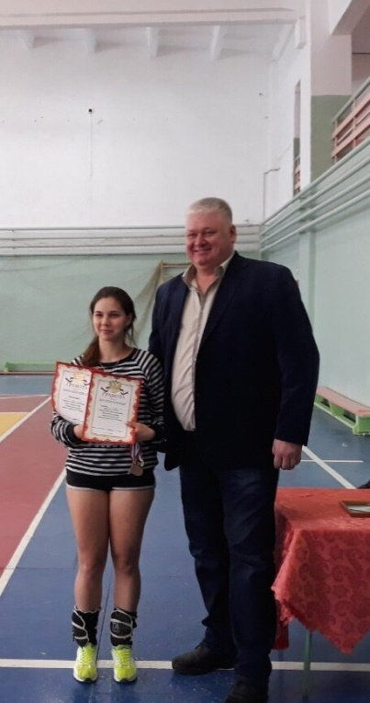
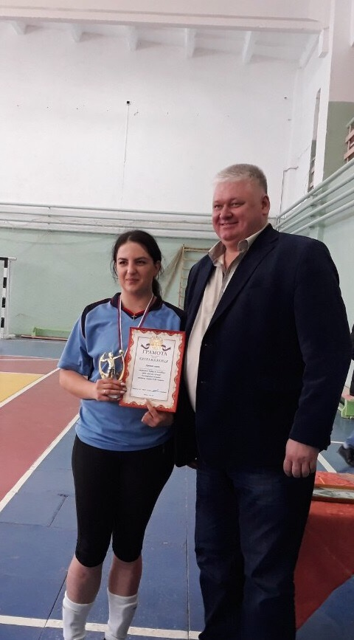
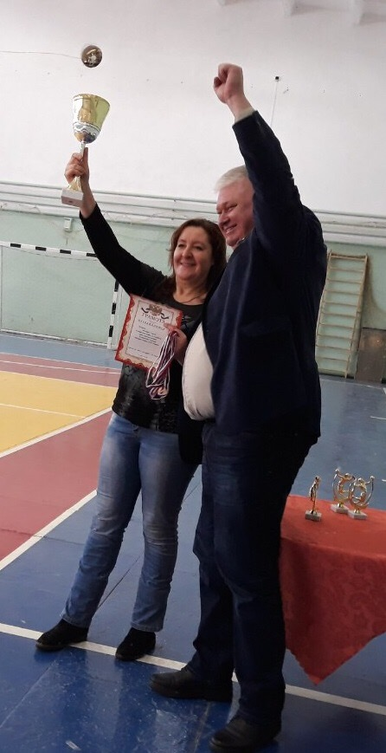
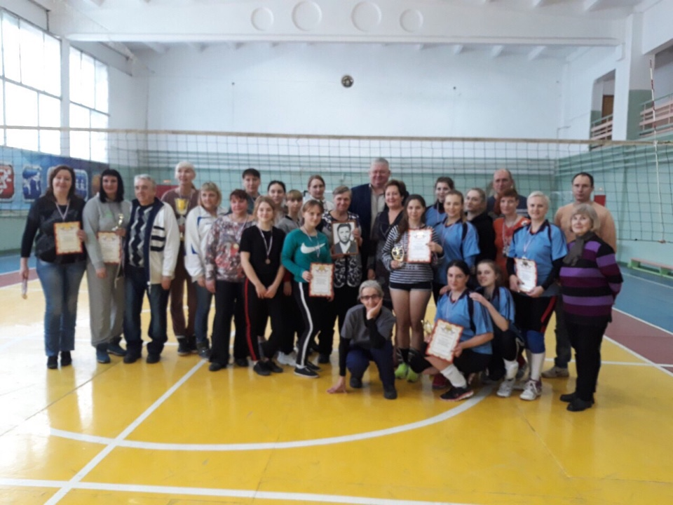
10 марта 2019 года г. Саратов
состоялся Областной турнир по настольному теннису посвященный Международному женскому дню 8 марта.
Девушки 2004-2006 г.р
Борисова Ксения 2006г.р МОУ-СОШ №1 - 5 место
2007 г.р и моложе:
Романова Ксения 2008 г.р МОУ-СОШ № 3- 1 место
Цибикина Дарья 2007 г.р. МОУ-СОШ №1- 2 место

10 марта 2019 года г. Пугачев
состоялось Первенство Саратовской области по лыжным гонкам Урожай среди возрастов 2008-2009, 2007-2006, 2005-2004,2003-2002 гг.р взрослые и старше.
2002-2003 г.р
10 км. Астафьев Владислав – 2 место
2004-2005 г.р
5 км. Федченко Никита- 1 место
2006-2007 г.р
3 км. Чернышов Артем- 3 место
2008-2009 г.р
2 км Ваганов Олег – 3 место
2008-2009 г.р
2 км. Калюжина Полина- 2 место
Ветераны
5 км 65 лет и старше Гулевский Василий - 1 место
10 км 40-49 лет Ваганов Константин – 4 место

